小学校1年生 ピア･サポート･プログラム
指導計画 (2012年度発行 第3版)

小学校１年生の授業でめざす児童像
◎学校で仲間関係を開始するために、自ら気持ちの良い挨拶ができるようになる。
◎周りの人の話を“聞く”行動について理解し、実際にできる。

小学校２年生へはどうつながっていくか
◎小学校2年生では、同じ「コミュニケーション」として、1年生の学習をさらに深めます。
2年生第1回セッションは、1年生第4セッションの復習となっています。
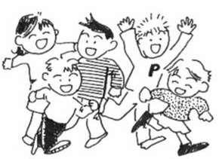
ともだちとなかよくする、たすけあう
小学校１年生の授業

テーマ コミュニケーション１
単元目標 ともだちとなかよくする、たすけあう
実施時期 文字の読み書きがおおよそできるようになる6月以降からスタート。
第1,2セッションは1学期に、第3,4セッションは2学期に(授業間隔は、3～4週間程度が望ましい。例 ①6,②7,③10,④11月など)。

留意点 ①小学校1，2年生には予告授業は設けていません。

②第2版までの単元目標は「なかまとなかよくする、たすけあう」でしたが、第3版では「ともだちとなかよくする、たすけあう」に変更しています。
2年生では「なかまやともだちと～」となります。1年生で「なかま」という言葉を教えても問題はありません。活用しやすい方で進めて下さい。

③この授業では、映像(または指導者によるモデル提示)を見て、良くない行動と良い行動について、児童から意見を引き出します。新しいことを学ぶ時には、“良い”だけを知るのでは十分ではありません。“良くない”についても知ることで、より“良い”ことが正しく理解できます。

④映像での“良いと良くない”の整理後、本時の学習ポイントを提示します。その際、それまでの児童の意見には一切触れず、一方的に学習ポイントを提示する方法は適切ではありません。「みんなも気づいてくれたように～」や「先生が伝えたかったポイントにみんなはしっかり気づいていたね」など賞賛の声かけをしながら、提示するようにしましょう。

⑤各セッションで実際に「あいさつ」や「聞き方」を練習します。
その方法については学年や学級で打ち合わせ、現状に合った方法で行えます。楽しい雰囲気の中、練習を行い、成功体験を積むことが重要です。

展開
時数 | ○めあて | ねらい | 授業概要
１ | ○あいさつ  じょうずに  なろう！ | １．ピア･サポートの意味を知らせる。  ２．相手も自分も気持ちのよいあいさつができるようにするために、大切な3つのポイント(①あいてを見る。 ②自分からする。③元気よくする。)ができるようにさせる。 | ・ピア・サポートの意味を教える。  ・誰かと仲良くなるために一番初めにすることは「あいさつ」であると解説。  ・あいさつ上手のポイントを知る。  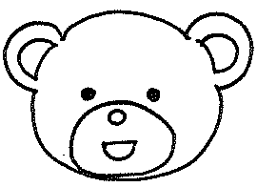  ・「おはよう」のあい  さつを練習する。
２ | ○もっと  あいさつ  じょうずに  なろう！ | １．いろいろなあいさつを探すことにより、あいさつがたくさんあることを知らせる。  ２．様々な場面において、適切なあいさつができるようにさせる。  ３．あいさつをするときのポイントとしていつも｢元気よく｣だけではなく、「気持ちを込めて」ができるようにさせる。 | ・第１セッションの復習後、「おはよう」のあいさつ以外を考える。  ・もっとあいさつ上手になるためのポイントを教える。  ・いろいろな方法で練習する。
３ | ○きき  じょうずに  なろう！ | 自分も相手もうれしくなるような聞き方として大切な3つのポイント(①返事をする。②していることをやめる。③あいてに体を向ける。)を学ばせ、できるようにさせる。 | ・本時からうさぎの方に注目し、聞き上手の学習になることを説明する。  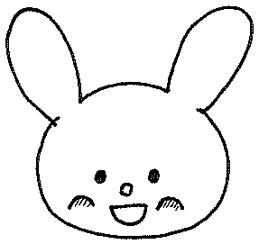  ・聞き上手のポイントを知る。  ・聞き上手の練習をする。
４ | ○もっときき  じょうずに  なろう！ | １．人の話を聞くときは、うなずいて自分が話を聞いているということを示すことができるようにさせる。  ２．人の話を聞くときは、最後まで聞くことができるようにさせる。 | ・第３セッションの復習後、もっと聞き上手になるためのポイントを探る。  ・もっと聞き上手の練習をする。

